Отчет по лабораторной работе №10

Дисциплина: Операционные системы

Кирьянова Екатерина Андреевна

Содержание

# 1 Цель работы

Познакомиться с операционной системой Linux. Получить практические навыки работы с редактором vi, установленным по умолчанию практически во всех дистрибутивах

# 2 Задание

1. Ознакомиться с теоретическим материалом
2. Ознакомиться с редактором vi
3. Выполнить упражнения, используя команды vi

# 3 Теоретическое введение

В любой момент при работе в редакторе vi вы находитесь в одном из трёх режимов редактора: командный режим (command mode), режим ввода (insert mode) и режим последней строки (last line mode).

При запуске редактора vi вы оказываетесь в командном режиме. В этом режиме можно давать команды для редактирования файлов или перейти в другой режим. Например, вводя x в командном режиме мы удаляем символ, на который указывает курсор. Клавиши-стрелки перемещают курсор по редактируемому файлу. Как правило, команды, используемые в командном режиме, состоят из одного или двух символов.

Основной ввод и редактирование текста осуществляется в режиме ввода. При использовании редактора vi основное время, скорее всего, будет проводиться именно в этом режиме. Переход в режим ввода из командного режима осуществляется командой i (от слова insert). Находясь в режиме ввода, можно вводить текст в то место, куда указывает курсор. Выход из режима ввода в командный режим осуществляется клавишей Esc.

Режим последней строки═ — это специальный режим, в котором редактору даются сложные команды. При вводе этих команд они отображаются в последней строке экрана (отсюда пошло название режима). Например, если ввести в командном режиме команду :, то осуществится переход в режим последней строки, и можно будет вводить такие команды, как wq (записать файл и покинуть редактор vi) или q! (выйти из редактора vi без сохранения изменений). В режиме последней строки обычно вводятся команды, название которых состоит из нескольких символов. В этом режиме в последнюю строку вводится команда, после чего нажимается клавиша Enter, и команда исполняется.

# 4 Выполнение лабораторной работы

Создаю каталог с именем ~/work/os/lab10 (рис. 1).

Рис. 1: Каталог

Рис. 1: Каталог

Перехожу в созданный каталог (рис. 2).

Рис. 2: Переход

Рис. 2: Переход

Вызываю vi и создаю файл hello.sh (рис. 3).

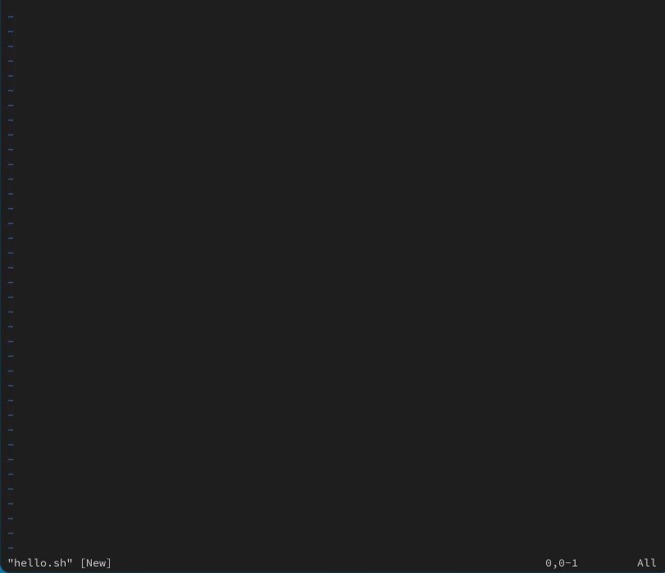

Рис. 3: vi

Нажимаю клавишу i и ввожу следующий текст (рис. 4).

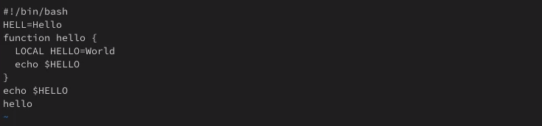

Рис. 4: Текст

Нажимаю : и ввожу wq для сохранения текста и завершения работы (рис. 5).

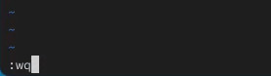

Рис. 5: Команды

Делаю файл исполняемым (рис. 6).

Рис. 6: Исполнение

Рис. 6: Исполнение

Вызываю vi на редактирование файла (рис. 7).

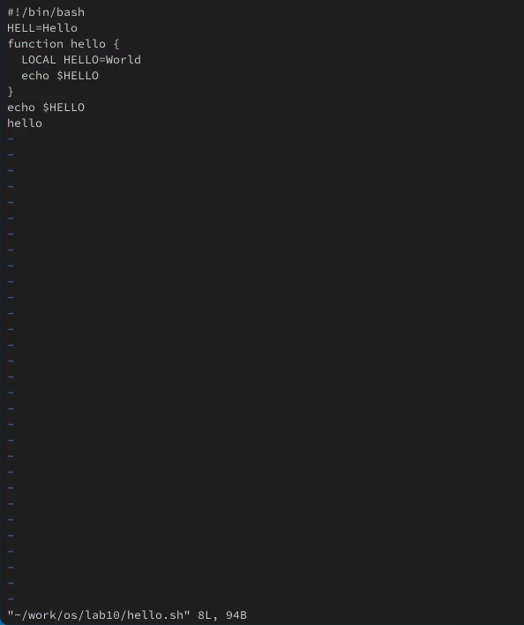

Рис. 7: vi

Меняю HELL на HELLO (рис. 8).

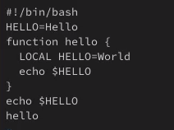

Рис. 8: Замена

Меняю LOCAL на local (рис. 9).

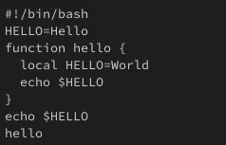

Рис. 9: Замена

Вставляю в последнюю строку другой текст (рис. 10).

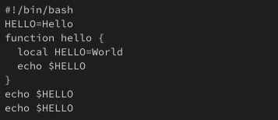

Рис. 10: Последняя строка

Удаляю последнюю строку с помощью команды (рис. 11).

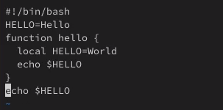

Рис. 11: Команда

Отменяю последнюю команду (рис. 12).

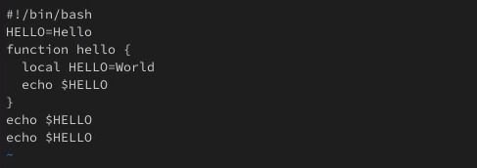

Рис. 12: Отмена

Сохраняю и выхожу (рис. 13).

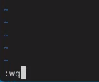

Рис. 13: Выход

# 5 Выводы

В ходе выполнения данной лабораторной работы я познакомилась с операционной системой Linux, получила практические навыки работы с редактором vi, установленным по умолчанию практически во всех дистрибутивах

# Список литературы

1.[Документация ALT Linux](https://docs.altlinux.org/ru-RU/archive/2.3/html-single/junior/alt-docs-extras-linuxnovice/ch02s10.html)